Skadlig kod (malware)

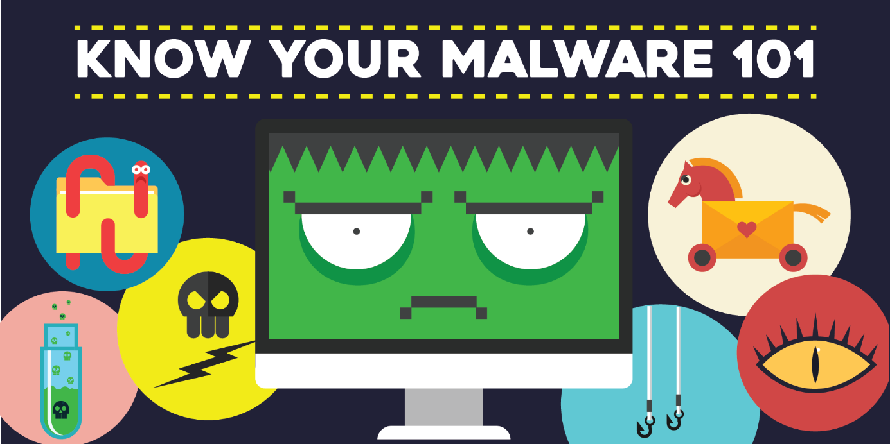

Grundläggande definitioner:
- ”Skadlig kod” (malware, rogue programs) är kod skriven för att uppsåtligen orsaka oväntade (eller oöverblickbara) eller oönskade effekter.
- Skadlig kod kan göra allt vanlig kod kan göra.
- Skadlig kod kan förändra:
  - Data
  - Andra program
- Skadlig kod blev ”officiellt” definierat 1984 (av Cohen), men program med ”virusbeteende” har funnits ända sedan åtminstone 1970.

Vanliga varianter på skadlig kod:
- Virus: En gömd, självreplikerande sektion av mjukvara, vanligen med skadlig logik, som propagerar genom vad som kallas "infektion" - d.v.s. att kopiera sig själv in i och bli en del av andra program eller systemminne.
  - Ett transient virus är aktivt endast när dess "värdprogram" är aktivt.
  - Ett resident virus etablerar sig själv i datorns minne och kan fortsätta vara aktivt utan sin "värd".
- Mask/Worm: Ett program som kan köras oberoende (av en värd), men som kan propagera en komplett fungerande version av sig själv på andra datorer på ett nätverk, och kan konsumera datorresurser på ett destruktivt/skadligt sätt.
- Trojansk häst: Ett program som verkar ha en användbar funktion, men som också har ett gömt (och skadligt) syfte som undviker säkerhetsfunktioner/mekanismer, inte sällan genom att exploatera legitima användarauktoriseringar hos den användare (på systemet) som startar programmet.
- Zombie: Skadlig mjukvara som möjliggör en dator att bli kontrollerad/fjärrstyrd av en "master"/"mästar"-maskin utanför det lokala systemet.
- Logisk bomb: Skadlig programlogik som aktiveras då specificerade villkor är uppmötta. Vanligen syftade att orsaka "denial-of-service" eller på andra sätt skada systemresurser.
- Time bomb: En typ av logisk bomb som aktiveras med villkoret datum/tid
- "Kanin"/"Rabbit": Är en "underart" till virus och/eller trojanska hästar - ett program som replikerar sig själv utan gränser - för att "trötta ut" eller "fylla upp" systemresurser (som diskutrymme, minneskapacitet, processcykler etc.)
- "Trapdoor/backdoor/bakdörr"
  - här kan vara två saker - antingen ett känt säkerhetsfel hos den "legitima" mjukvaran, som en hacker känner till - eller ett gömt program/mekanism som inkräktaren själv installerar, för att bereda sig access till datorn utan att bli blockerad av olika säkerhetsmekanismer eller säkerhetssystem.
- Script attack: Vanligen Javascript - är skadlig kod skrivet i ett scriptspråk (ett interpreterande programmeringsspråk) som laddas ned (i en klient, som får köra systemresurser på det lokala systemet) när den legitima användaren t.ex. laddar hem en websida. Scriptattacker körs alltså i klienten.

Bedömning av skadlig kod görs normalt ur fyra olika synvinklar:
1) Skada - hur skadar koden? Vad för negativ "impact" har koden för användare och system?
2) Transmission/Propagering - hur replikerar koden respektive sprids den i systemet?
3) Aktivering - Hur etableras koden/etablerar koden sig själv och hur får den kontroll av systemresurser?
4) Kamoflage/stealth - Hur göms koden för att förhindra/försvåra/fördröja upptäckt?

Hur virus fungerar – en djupdykning

Vi kommer ihåg definitionen av virus från ovan:
”Virus: En gömd, självreplikerande sektion av mjukvara, vanligen med skadlig logik, som propagerar genom vad som kallas "infektion" - d.v.s. att kopiera sig själv in i och bli en del av andra program eller systemminne.”
Det betyder i klartext att en infektion bygger på två grundförutsättningar:
- Programmet som innehåller viruset måste köras för att viruset ska spridas.
- Även om programmet körs endast en gång kan det räcka för att viruset sprids okontrollerbart.

Ett viruspropageringsexempel:
- Viruset är tillagt i ett installationsprogram för en legitim mjukvara (eller till synes legitim mjukvara - som ett office-paket).
* Användaren aktiverar viruset när hen kör installationsprogrammet.
* Viruset installerar sig i alla program som just nu körs i datorns minne.
* Viruset kommer nu att sprida sig vidare närhelst något av de infekterade programmen körs.

Ett annat propageringsexempel
- Viruset ligger i en infekterad attachment i ett e-postmeddelande
- Användaren aktiverar programmet som innehåller viruset genom att öppna den bifogade filen. (Det här är ex-vis ett MS Word macro?)
- Viruset installerar sig själv och kommer nu att spridas till alla filer som kan köra filer av den typen (ex-vis MS Word Dokument)

Virus kan klassas i 4 olika klasser baserat på hur de lägger till sig själv till den legitima mjukvaran
Dessa klasser är:
- Appending viruses
- Surrounding viruses
- Integrating viruses
- Replacing viruses

Appending viruses
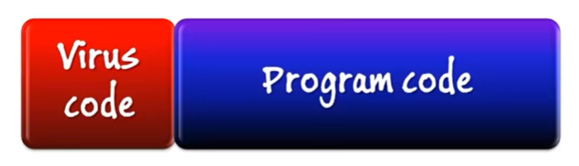
Appending virus:
Lägger till sig själv till programmet
Allra vanligast körs viruskoden före det legitima programmet.
- Injiceras före den första riktiga instruktionen i programmet. (Vilket gör det lättare att hitta/städa bort)
- Körs närhelst det infekterade programmet körs.

Surrounding viruses:
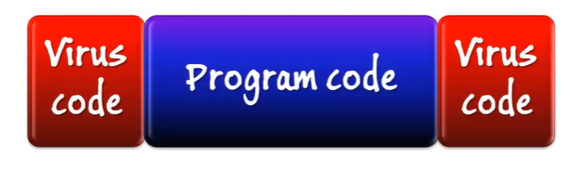
Surrounding viruses
Körs både före och efter det infekterade programmet
- Detta görs genom att uppfånga/(intercept) programmets input och output
Viruset sopar igen spåren efter sig
- Detta görs vanligen i "efter"-delen av viruset, genom att städa loggfiler och liknande för att maskera existens av virus på det infekterade systemet.

Integrating viruses:
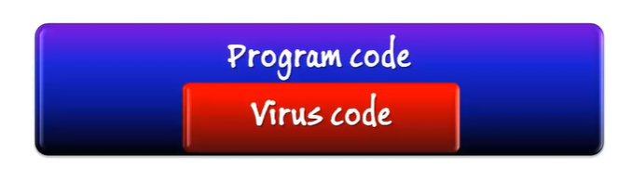

Integrating viruses
Integrerar sig själva inom programmets kod. Sprider sig inom det infekterade programmet/den infekterade applikationen.

Replacing viruses:
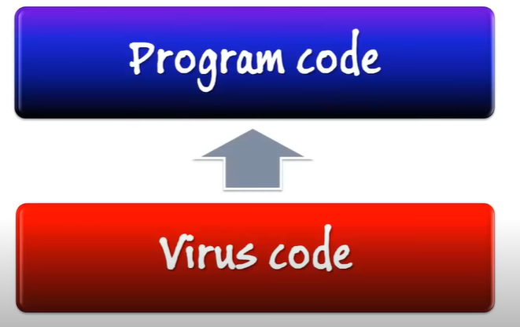

Replacing viruses
Byter helt ut den "riktiga" eller "legitima" koden i det infekterade programmet.

Virus stealth – hur virus undviker upptäckt:
Nu när vi vet lite om hur virus kan lägga till sig till olika program, kan vi tänka på olika sätt att undvika upptäckt för viruset – att gömma det. Vad som kallas för ”virus stealth”. Virus kan gömmas på flera olika ställen i ett system – på bootsectorn, i systemets minnesresurser, i operativsystemet, i olika applikationsprogram, i library-filer och programregister och vilken annan vida delade programvaror i systemet.

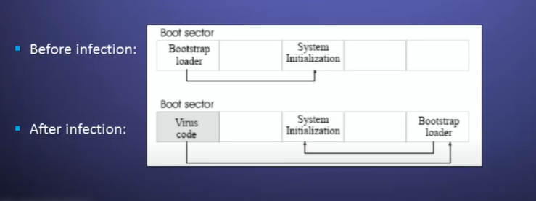

Boot sector viruses:
Ett av de vanligaste (och bästa?) sätten att gömma ett virus är på maskinens boot sector. En boot sector är en area/ett utrymme på en dator som innehåller program och kod för att tillåta datorn att ladda sitt operativsystem. När datorn startas laddar BIOS program från datorns boot sector in i datorns minne datorn kör då programmet från bootsectorn för att kunna initialisera/starta ladda in sitt operativsystem och fullgöra ”boot up”-processen.
Eftersom antivirusmjukvara (för att detektera virusinfektioner) är applikationsmjukvara måste datorns operativsystem redan köra för att ett virusdetektionsprogram ska kunna köra. Genom att gömma ett virus på datorns boot sector kan alltså programmet undvika upptäckt – eftersom det helt enkelt startats före det detekterande programmet.

Ett annat vanligt ställe att gömma viruset i är i systemminnet. I moderna operativsystem är det vanligt att flera hundra program och bitar kod startar under systemstarten. Om ett av dessa hundratals program faktiskt är infekterat är det möjligt för ett virus att sätta sig fast på (och infektera) något av de andra programmen som just nu körs i systemminnet. På det sättet – även om den initiala ”värden” för viruset stängs ned – kommer viruset att fortsätta att vara aktivt.

Förutom dessa exempel kan givetvis nämnas att gömma virus (eller annan skadlig kod) på andra sätt – genom t.ex.
I applikationsmjukvara - speciellt om dessa kan/får köra någon form av script/macros. Typexempel är Microsofts office-paket (och liknande), då samtliga dessa har möjligheter att skriva programmerade "Macros". De är också vida spridd (och använd) mjukvara och som många producerar filer i, vilket ökar effekten av en infektion snabbt.
Libabry files och dll-filer (och liknande) är filer som "lämpar sig för infektion" då dessa delas mellan många program. En dll-fil kan användas av många programvaror på operativsystemet. Ett library (eller header-fil i programmering, t.ex.) kan användas av många användare - vilket bidrar till ännu större spridning.
Det kan också tänkas att man sprider virus i andra vida spridda filer och/eller program. Datasets, digitala foton (t.ex. med steganografi) och eller till och med inom virus-detekteringsprogram/antivirus.

Att detektera malware:

Error detecting codes är ett sätt att både detektera (och i viss mån återställa) infektioner (utan att behöva radera den infekterade filen).
Dessa är
- paritetsbitar (parity bits)
- Checksummor
- Kryptografiska checksummor

Error correcting codes kan användas för att att återställa program eller filer till dess ursprungliga status, utan att behöva en kopia av originalobjektet.

Parity bit:

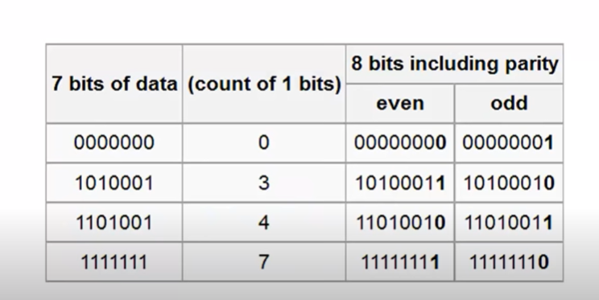

Parity bits (eller check bits) är den enklaste formen av ”error detecting code”. Metoden innebär att man lägger till en enskild bit data (0 eller 1) till en sträng av binär data för att indikera hur många ”1” i strängen som avläses – som är ett jämt eller udda nummer. Om det binära datat har ändrats (t.ex. genom en virusinfektion) har vi alltså en 50% möjlighet till detektion.

Checksummor:
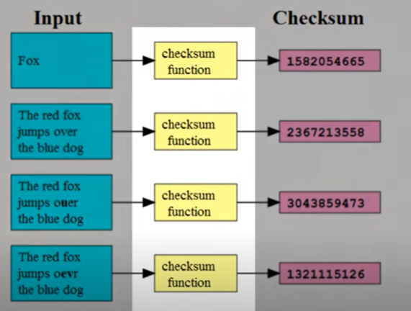

Checksummering kan givetvis användas för att kontrollera filintegritet (på samma sätt som vi pratat om på andra föreläsningar) – genom att man tar en ”källtext” – kör denna genom en checksummeringsfunktion och sedan sparar checksumman för framtida bruk. Om samma bit kod körs genom samma checksummeringsfunktion igen ska resultatet aldrig skifta. I det fall att det gör det kan detta ses som en indikation på infektion.

En kryptografisk checksumma

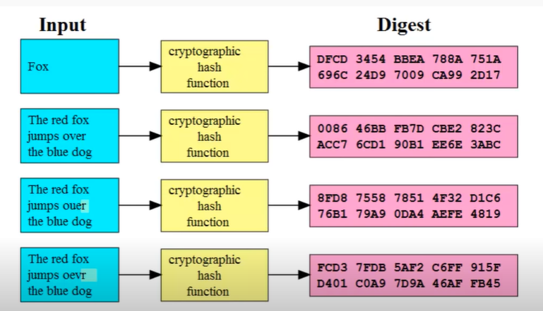

Men checksummor kan (möjligen) knäckas av en van virusutvecklare. Eller manipuleras i efterhand. För att så att säga ”skydda checksumman” kan också ett lager (till) av kryptologiskt skydd – där själva checksumman krypteras – påföras kontrollfunktionen. En kryptologisk checksumma är betydligt svårare att ”stealth:a”.

Slutligen:
Ett tredje sätt att använda kryptologiska skydd är att använda ”signaturer” av olika virus olika infektionsrutiner – ett slags kryptologisk checksummeringsfunktion på vissa binärer som behövs för just själva infektionen. Dessa påförs i virusdetektionsmjukvarans interna databas.

